КАРТОЧКА N 78
УЧЕТА СОБАКИ БЕЗ ВЛАДЕЛЬЦЕВ
(заполняется на каждое животное)

Местонахождение: г. Артемовский, ул. Куйбышева, 8 "02" июня 2020г.

Организацией ООО «Специализированная служба»
в лице бригадира Полтанова Евгения Александровича
произведен отлов и транспортировка отловленной собаки без владельца с
использованием транспортного средства: марка лада ларгус фургон гос. номер В942МЕ
категория животного: собака
Пол животного: кобель

- Дата поступления в пункт временного содержания: в тот же день

Порода беспородная
Окрас серо-белый
Шерсть короткая
Уши не купированы
Хвост не купирован
Размер 40*55 см
Примерный возраст старше 1 года
Особые приметы ____________________________________________________________
Признаки (отличительные знаки), свидетельствующие о наличии собственника
(при их наличии) __________________________________________________________
Адрес и описание места отлова: Ирбитский район, п. Зайково

2. Осуществлена передача собаки без владельцев на временное содержание: _________________________________________________________________
(Ф.И.О. частного лица, наименование организации)

3. "_____" ________________ г. животное передано собственнику

___________________________________________________________________________
(Ф.И.О. частного лица, наименование организации)

4. "_____" ________________ г. животное передано в собственность

___________________________________________________________________________
(Ф.И.О. частного лица, наименование организации)
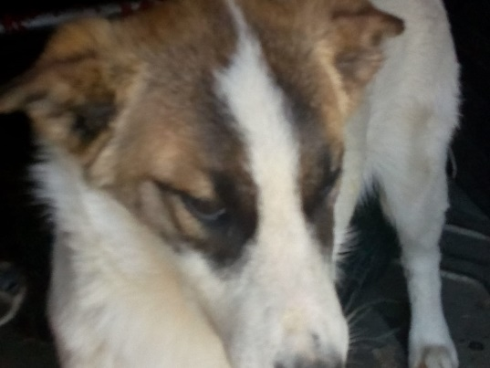

Ответственный по Приюту ________________/Д.А. Слюсаренко/

КАРТОЧКА N 79
УЧЕТА СОБАКИ БЕЗ ВЛАДЕЛЬЦЕВ
(заполняется на каждое животное)

Местонахождение: г. Артемовский, ул. Куйбышева, 8 "02" июня 2020г.

Организацией ООО «Специализированная служба»
в лице бригадира Полтанова Евгения Александровича
произведен отлов и транспортировка отловленной собаки без владельца с
использованием транспортного средства: марка лада ларгус фургон гос. номер В942МЕ
категория животного: собака
Пол животного: кобель

- Дата поступления в пункт временного содержания: в тот же день

Порода беспородная
Окрас бело-рыжий
Шерсть короткая
Уши не купированы
Хвост не купирован
Размер 35*55 см
Примерный возраст старше 1 года
Особые приметы ____________________________________________________________
Признаки (отличительные знаки), свидетельствующие о наличии собственника
(при их наличии) __________________________________________________________
Адрес и описание места отлова: Ирбитский район, п. Зайково

2. Осуществлена передача собаки без владельцев на временное содержание: _________________________________________________________________
(Ф.И.О. частного лица, наименование организации)

3. "_____" ________________ г. животное передано собственнику

___________________________________________________________________________
(Ф.И.О. частного лица, наименование организации)

4. "02" июля 2020 г. животное передано в собственность
Швецов Иван Евгеньевич
(Ф.И.О. частного лица, наименование организации)
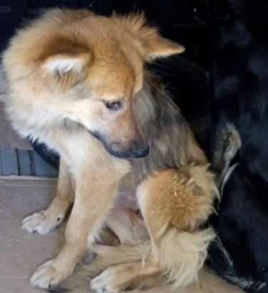

Ответственный по Приюту ________________/Д.А. Слюсаренко/

КАРТОЧКА N 80
УЧЕТА СОБАКИ БЕЗ ВЛАДЕЛЬЦЕВ
(заполняется на каждое животное)

Местонахождение: г. Артемовский, ул. Куйбышева, 8 "02" июня 2020г.

Организацией ООО «Специализированная служба»
в лице бригадира Полтанова Евгения Александровича
произведен отлов и транспортировка отловленной собаки без владельца с
использованием транспортного средства: марка лада ларгус фургон гос. номер В942МЕ
категория животного: собака
Пол животного: сука

- Дата поступления в пункт временного содержания: в тот же день

Порода беспородная
Окрас рыжий
Шерсть короткая
Уши не купированы
Хвост не купирован
Размер 30*50 см
Примерный возраст старше 1 года
Особые приметы ____________________________________________________________
Признаки (отличительные знаки), свидетельствующие о наличии собственника
(при их наличии) __________________________________________________________
Адрес и описание места отлова: Ирбитский район, п. Зайково

2. Осуществлена передача собаки без владельцев на временное содержание: _________________________________________________________________
(Ф.И.О. частного лица, наименование организации)

3. "_____" ________________ г. животное передано собственнику

___________________________________________________________________________
(Ф.И.О. частного лица, наименование организации)

4. "_____" ________________ г. животное передано в собственность

___________________________________________________________________________
(Ф.И.О. частного лица, наименование организации)
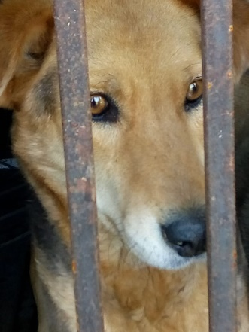

Ответственный по Приюту ________________/Д.А. Слюсаренко/
КАРТОЧКА N 81
УЧЕТА СОБАКИ БЕЗ ВЛАДЕЛЬЦЕВ
(заполняется на каждое животное)

Местонахождение: г. Артемовский, ул. Куйбышева, 8 "03" июня 2020г.

Организацией ООО «Специализированная служба»
в лице бригадира Полтанова Евгения Александровича
произведен отлов и транспортировка отловленной собаки без владельца с
использованием транспортного средства: марка лада ларгус фургон гос. номер В942МЕ
категория животного: собака
Пол животного: сука

- Дата поступления в пункт временного содержания: в тот же день

Порода беспородная
Окрас рыже-белый
Шерсть короткая
Уши не купированы
Хвост не купирован
Размер 35*55 см
Примерный возраст старше 1 года
Особые приметы ____________________________________________________________
Признаки (отличительные знаки), свидетельствующие о наличии собственника
(при их наличии) __________________________________________________________
Адрес и описание места отлова: Ирбитский район, с. Крутихинское

2. Осуществлена передача собаки без владельцев на временное содержание: _________________________________________________________________
(Ф.И.О. частного лица, наименование организации)

3. "_____" ________________ г. животное передано собственнику

___________________________________________________________________________
(Ф.И.О. частного лица, наименование организации)

4. "_____" ________________ г. животное передано в собственность

___________________________________________________________________________
(Ф.И.О. частного лица, наименование организации)
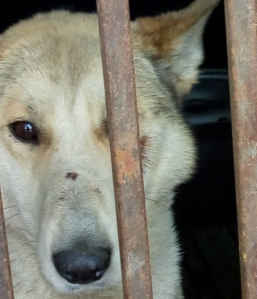

Ответственный по Приюту ________________/Д.А. Слюсаренко/

КАРТОЧКА N 82
УЧЕТА СОБАКИ БЕЗ ВЛАДЕЛЬЦЕВ
(заполняется на каждое животное)

Местонахождение: г. Артемовский, ул. Куйбышева, 8 "03" июня 2020г.

Организацией ООО «Специализированная служба»
в лице бригадира Полтанова Евгения Александровича
произведен отлов и транспортировка отловленной собаки без владельца с
использованием транспортного средства: марка лада ларгус фургон гос. номер В942МЕ
категория животного: собака
Пол животного: кобель

- Дата поступления в пункт временного содержания: в тот же день

Порода беспородная
Окрас серый
Шерсть короткая
Уши не купированы
Хвост не купирован
Размер 40*55 см
Примерный возраст старше 1 года
Особые приметы ____________________________________________________________
Признаки (отличительные знаки), свидетельствующие о наличии собственника
(при их наличии) __________________________________________________________
Адрес и описание места отлова: Ирбитский район, д. Лаптева

2. Осуществлена передача собаки без владельцев на временное содержание: _________________________________________________________________
(Ф.И.О. частного лица, наименование организации)

3. "_____" ________________ г. животное передано собственнику

___________________________________________________________________________
(Ф.И.О. частного лица, наименование организации)

4. "_____" ________________ г. животное передано в собственность

___________________________________________________________________________
(Ф.И.О. частного лица, наименование организации)
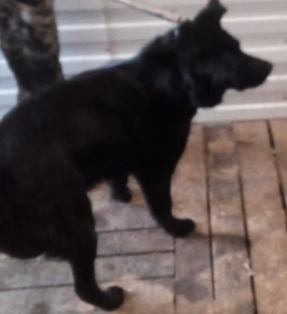

Ответственный по Приюту ________________/Д.А. Слюсаренко/

КАРТОЧКА N 83
УЧЕТА СОБАКИ БЕЗ ВЛАДЕЛЬЦЕВ
(заполняется на каждое животное)

Местонахождение: г. Артемовский, ул. Куйбышева, 8 "03" июня 2020г.

Организацией ООО «Специализированная служба»
в лице бригадира Полтанова Евгения Александровича
произведен отлов и транспортировка отловленной собаки без владельца с
использованием транспортного средства: марка лада ларгус фургон гос. номер В942МЕ
категория животного: собака
Пол животного: кобель

- Дата поступления в пункт временного содержания: в тот же день

Порода беспородная
Окрас рыжий
Шерсть короткая
Уши не купированы
Хвост не купирован
Размер 25*35 см
Примерный возраст до 6 мес
Особые приметы ____________________________________________________________
Признаки (отличительные знаки), свидетельствующие о наличии собственника
(при их наличии) __________________________________________________________
Адрес и описание места отлова: Ирбитский район, с. Горки

2. Осуществлена передача собаки без владельцев на временное содержание: _________________________________________________________________
(Ф.И.О. частного лица, наименование организации)

3. "_____" ________________ г. животное передано собственнику

___________________________________________________________________________
(Ф.И.О. частного лица, наименование организации)

4. "_____" ________________ г. животное передано в собственность

___________________________________________________________________________
(Ф.И.О. частного лица, наименование организации)
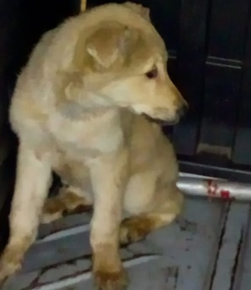

Ответственный по Приюту ________________/Д.А. Слюсаренко/

